Міністерство освіти і науки України
Національний технічний університет Укараїни
“Київський політехнічний інститут імені Ігоря Сікорського”
Факультет інформатики та обчислювальної техніки
Кафедра обчислювальної техніки

ЛАБОРАТОРНА РОБОТА №1
з дисципліни “Комп’ютерне моделювання” на тему

“ОЗНАЙОМЛЕННЯ З ПАКЕТОМ MATLAB. БАЗОВІ КОНСТРУКЦІЇ МОВИ ПРОГРАМУВАННЯ”

Виконала:
студентка ІІІ курсу ФІОТ
групи ІВ-81
Дьяченко Тетяна

Перевірив:
Радченко К. О.

Київ – 2020

Мета роботи:
- Ознайомлення з операційним середовищем системи MATLAB.
- Командне вікно системи MATLAB.
- Редактор M-файлів.
- Робоча область.
- Основні команди.
- Програмування в системі MATLAB.

Хід виконання роботи:

lab1.m

A = [3 9 5];
B = [2 1 5];

C = A./B.^2
D = (A./B).^2

H = sqrt(A(2)) + 2*B(1)

F = [2 7 6; 9 0 -1; 3 0.5 6];
G = [8 0.2 0; -3 2 5; 4 -1 7];
F < G

z(1) = 2
for i = 2:6
z(i) = 2*z(i-1);
end

E = magic(4)

a = 7.5
b = 3.342
c = myfile(a,b)

B = rand(4, 3, 2)

x = 0:10
y = sin(x)
xi = 0:0.25:10
yi = spline(x, y, xi);
plot(x,y,'o',xi,yi,'r'), grid

myfile.m
function C = myfile(a,b)
C = sqrt((a.^2) + (b.^2))

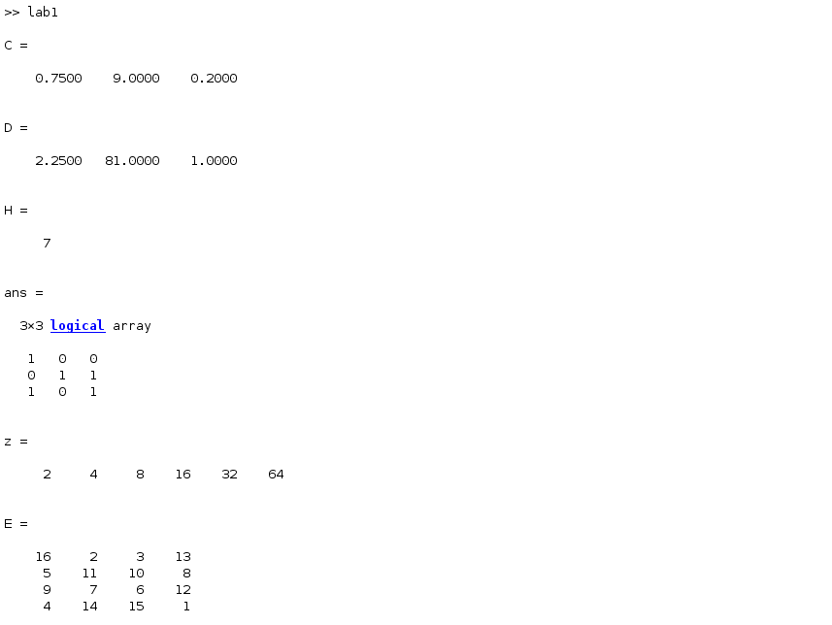
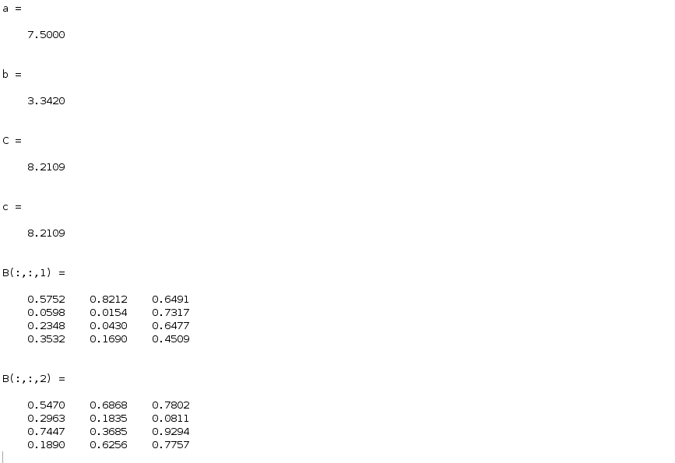

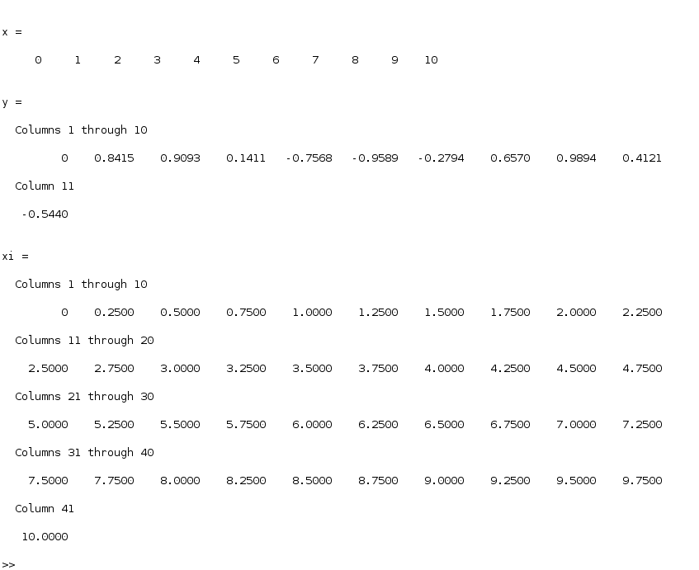

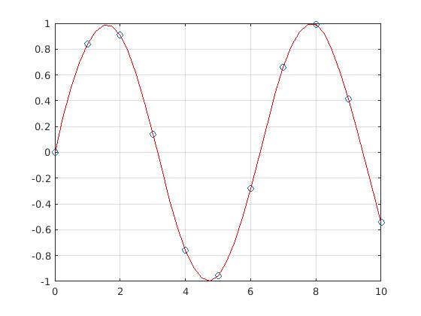

Висновки:
В ході виконання лабораторної роботи я ознайомилася з пакетом Matlab, навчилася створювати вектори та матриці, виконувати операції над ними, створювати M-файли, будувати графік функції та виконувати інтерполяцію.

